 |  | 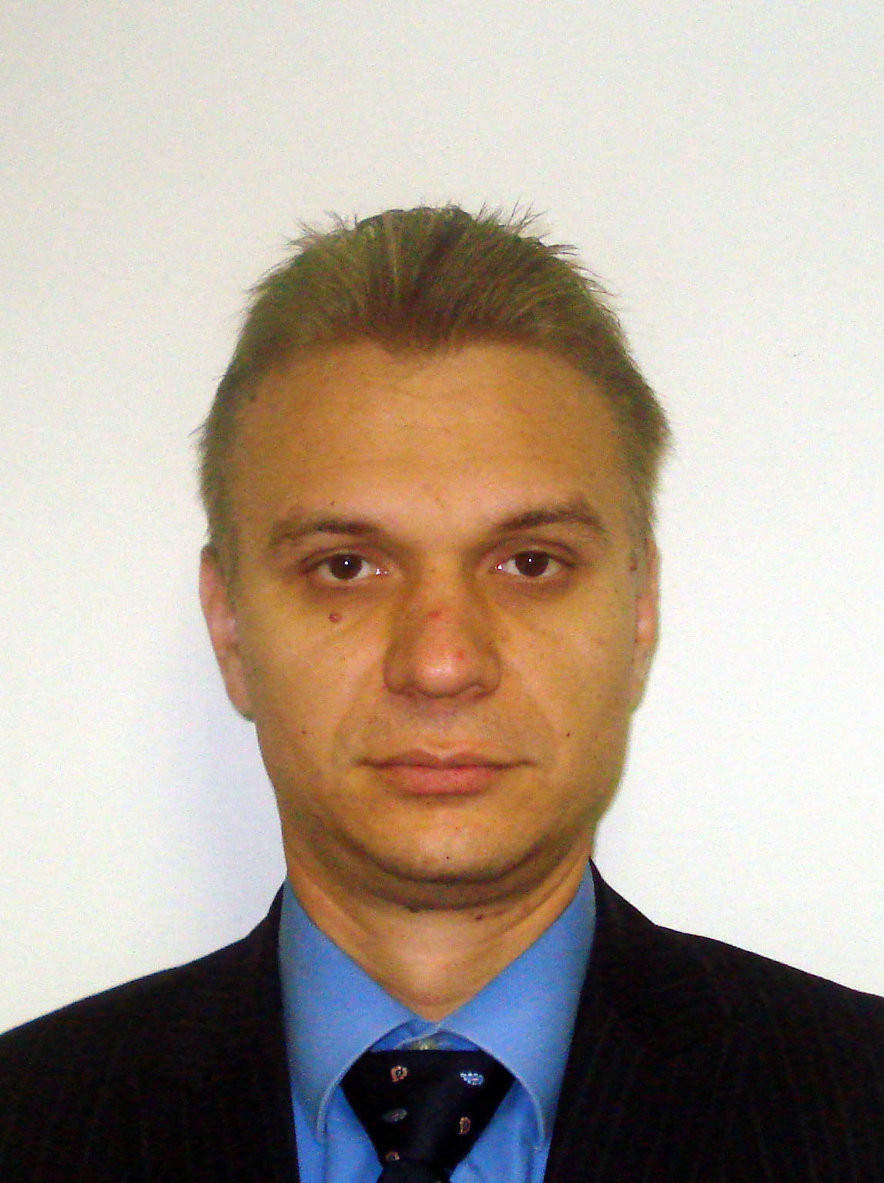
Europass
Curriculum Vitae
Informaţii personale
Numele / Prenumele) |  | Dumitrescu Cosmin
Adresa |  | 4, Aleea Cetăţuia  RO-60834 Bucureşti (România)
Telefon |  | 004-021-3196874 |  |  |  |  | Mobil |  | 004-0729428889
Fax |  | 004-021-3196869
E-mail |  | cosmin.dumitrescu@mae.ro / tresco1906@yahoo.com
Data naşterii |  | 3 ian 75
Sex |  | Bărbătesc
Domeniul de interes |  | Obţinerea titlului de doctor în ştiinţe economice
Experienţă profesională
Date |  | 01/04/2009 - prezent
Ocupaţia sau poziţia deţinută |  | Diplomat
Activităţi şi responsabilităţi principale |  | Coordonare Birou Acorduri Internaţionale şi Legislaţie din cadrul Direcţiei Generale Afaceri Consulare – Relaţia cu grupurile de lucru relevante ale Comisiei Europene, proiecte de acorduri internaţionale ale României în domeniul consular şi adaptarea legislaţiei naţionale.
Numele şi adresa angajatorului |  | Ministerul Afacerilor Externe  31, Aleea Alexandru, 011823 Bucureşti (România)
Domeniu de activitate |  | Diplomaţie
Date |  | 25/09/2007 - 31/03/2009
Ocupaţia sau poziţia deţinută |  | Şeful Secţiei Consulare al Ambasadei României în Italia
Activităţi şi responsabilităţi principale |  | Coordonarea activităţii Secţiei Consulare a Ambasadei României la Roma, reprezentarea, promovarea şi apărarea intereselor României şi ale cetăţenilor români în Italia  Activitate diplomatică
Numele şi adresa angajatorului |  | Ministerul Afacerilor Externe  Aleea Alexandru nr. 31, 011823 Bucureşti (România)
Domeniu de activitate |  | Diplomaţie
Date |  | 30/06/2004 - 24/09/2007
Ocupaţia sau poziţia deţinută |  | Consul – Ambasada României în Italia
Activităţi şi responsabilităţi principale |  | Asistenţă şi protecţie consulară  Activitate diplomatică
Numele şi adresa angajatorului |  | Ministerul Afacerilor Externe  Aleea Alexandru nr. 31, 011823 Bucureşti (România)
Domeniu de activitate |  | Diplomaţie
Date |  | 01/12/2003 - 29/06/2004
Ocupaţia sau poziţia deţinută |  | Diplomat
Activităţi şi responsabilităţi principale |  | Activitate consulară şi diplomatică în cadrul Direcţiei Generale Afaceri Consulare
Numele şi adresa angajatorului |  | Ministerul Afacerilor Externe  Aleea Alexandru nr. 31, 011823 Bucureşti (România)
Domeniu de activitate |  | Diplomaţie
Date |  | 01/12/2001 - 30/11/2003
Ocupaţia sau poziţia deţinută |  | Director departament marketing
Activităţi şi responsabilităţi principale |  | Coordonator al departamentului de marketing
Numele şi adresa angajatorului |  | SC CID AMA srl  Valea Rosie, 1100 Craiova (România)
Domeniu de activitate |  | Comercializare materiale industriale
Date |  | 01/11/2001 - 01/12/2003
Ocupaţia sau poziţia deţinută |  | Director birou de traduceri
Activităţi şi responsabilităţi principale |  | Coordonare personal birou traduceri şi interpretări profesionale
Numele şi adresa angajatorului |  | Cosmin Dumitrescu traduceri si translaţii  Nanterre 51, 1100 Craiova(România)
Domeniu de activitate |  | Servicii de traduceri şi interpretare
Educaţie şi instruire
Date |  | 01/11/2005 - 10/07/2009
Titlul sau calificarea acordată |  | Doctorand
Subiecte principale / aptitudini ocupaţionale acoperite |  | Management
Numele şi tipul instituţiei |  | Şcoala doctorală – Universitatea din Craiova  Alexandru Ioan Cuza, Craiova (România)
Date |  | 01/10/1998 - 30/07/2002
Titlul sau calificarea acordată |  | Licenţiat în filologie
Subiecte principale / aptitudini ocupaţionale acoperite |  | Engleză - Italiană
Numele şi tipul instituţiei |  | Facultatea de Litere – Universitatea din Craiova  Alexandru Ioan Cuza, Craiova (România)
Date |  | 01/10/1997 - 30/07/2001
Titlul sau calificarea acordată |  | Licenţiat în drept
Subiecte principale / aptitudini ocupaţionale acoperite |  | Ştiinţe juridice
Numele şi tipul instituţiei |  | Facultatea de Drept – Universitatea din Craiova  Alexandru Ioan Cuza, Craiova (România)
Date |  | 15/09/1989 - 30/06/1993
Titlul sau calificarea acordată |  | Electronist echipamente profesionale – diploma de bacalaureat
Subiecte principale / aptitudini ocupaţionale acoperite |  | Electronică
Numele şi tipul instituţiei |  | Liceul „Traian Vuia”  Strada Rovinari 24, Craiova
Date |  | 01/04/2004 - 15/05/2004
Titlul sau calificarea acordată |  | Certificat
Subiecte principale / aptitudini ocupaţionale acoperite |  | Tehnică diplomatică – Tehnici de comunicare
Numele şi tipul instituţiei |  | Ministerul Afacerilor Externe  Aleea Alexandru 31, 11823 Bucureşti (România)
Date |  | 01/12/2004 - 28/02/2005
Titlul sau calificarea acordată |  | Certificat
Subiecte principale / aptitudini ocupaţionale acoperite |  | Studiu al Efectelor Globalizării
Numele şi tipul instituţiei |  | Institutul Diplomatic Român  Bucureşti (România)
Date |  | 01/05/2005 - 30/06/2005
Titlul sau calificarea acordată |  | Certificat
Subiecte principale / aptitudini ocupaţionale acoperite |  | << Prezentare generală a Tratatului Constituţiei europene şi Reforma cadrului instituţional >> studiul Constituţiei europene
Numele şi tipul instituţiei |  | Institutul Diplomatic Român  Bucureşti (România)
Date |  | 01/10/2005 - 30/11/2005
Titlul sau calificarea acordată |  | Certificat
Subiecte principale / aptitudini ocupaţionale acoperite |  | Noul profil strategic al României
Numele şi tipul instituţiei |  | Institutul Diplomatic Român  Bucureşti (România)
Date |  | 01/12/2005 - 31/01/2006
Titlul sau calificarea acordată |  | Certificat
Subiecte principale / aptitudini ocupaţionale acoperite |  | Politica Europeană de apărare
Numele şi tipul instituţiei |  | Institutul Diplomatic Român  Bucureşti (România)
Date |  | 01/10/2006 - 20/02/2007
Titlul sau calificarea acordată |  | Certificat
Subiecte principale / aptitudini ocupaţionale acoperite |  | Geopolitica în zona Mării Negre
Numele şi tipul instituţiei |  | Institutul Diplomatic Român  Bucureşti (România)
Date |  | 05/2008 - 08/2008
Titlul sau calificarea acordată |  | Certificat
Subiecte principale / aptitudini ocupaţionale acoperite |  | Combaterea terorismului – studiu al fenomenului terorist
Numele şi tipul instituţiei |  | Institutul Diplomatic Român  Bucureşti (România)
Aptitudini şi competenţe personale
Limba maternă |  | Româna
Alte limbi
Auto-evaluare |  |  | înţelegere |  |  |  | Vorbire |  |  |  | Scriere
Nivel european |  |  | Ascultare |  | Citire |  | Interacţiune vorbită |  | Vorbire
Engleză |  |  | C2 | Foarte bine | C2 | Foarte bine | C1 | Foarte bine | C2 | Foarte bine | C2 | Foarte bine
Italiană |  |  | C2 | Foarte bine | C2 | Foarte bine | C2 | Foarte bine | C2 | Foarte bine | C2 | Foarte bine
Franceză |  |  | A2 | Bine | B1 | Bine | A1 | Satisfăcător | A1 | Satisfăcător | A2 | Satisfăcător
 |  | (*) Common European Framework of Reference (CEF) level
Aptitudini şi competenţe sociale |  | Foarte bun lucrător în echipă.  Foarte bun comunicator.
Aptitudini şi competenţe organizaţionale |  | Un bun conducător cu un leadership puternic, preferă de obicei să aplice un management participativ. Aptitudini foarte dezvoltate în domeniul managementului crizelor, specialist în managementul afacerilor consulare și al situaţiilor de urgenţă.
Aptitudini şi competenţe tehnice |  | Specialist în drept, tehnică diplomatică şi afaceri consulare şi umanitare.
Aptitudini şi competenţe informatice |  | Cunoştinţe medii de utilizare a calculatorului (Microsoft Office, virtual music studio, visa systems)
Aptitudini şi competenţe artistice |  | Bun chitarist.
Permis de conducere |  | Categoria B
Anexe |  | Teză de doctorat

